 |  | 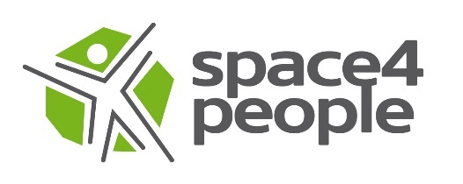

Guía de Isora forma parte de la red Space4People del Programa URBACT III, financiado por el Fondo Europeo de Desarrollo Regional (FEDER). Con Space4People, nos comprometemos a mejorar nuestro espacio público tomando como base la gestión del transporte. La red analizará la situación actual del espacio público desde la perspectiva de la calidad de los desplazamientos, los lugares de encuentro, y la eficacia de la gestión de los aparcamientos.
Los ciudadanos, los residentes y otros interesados directos desempeñarán un papel destacado en el proyecto para que podamos aprender sobre las diferentes necesidades de los usuarios y las percepciones sobre el espacio público. Basándonos en los resultados del análisis, nos proponemos elaborar conjuntamente una visión y objetivos concretos sobre cómo cambiar las formas de uso y el diseño actuales de nuestro espacio público. En última instancia, definiremos y elaboraremos conjuntamente las medidas a tomar para mejorar nuestro espacio público. Esto incluirá pruebas piloto para determinar si nuestras ideas sobre el futuro del espacio público funcionan.
Guía de Isora participará en una serie de seminarios de intercambio y aprendizaje con todas las ciudades involucradas en la red Space4People. A través de este programa de formación, aportaremos experiencias, nuevos conocimientos y soluciones de otras ciudades similares para mejorar nuestro espacio público. Estos intercambios se trasladarán a nuestros grupos de trabajo local, formados por ciudadanos, residentes e interesados, con el objetivo de promover una atmósfera de trabajo eficiente al margen de los métodos de planificación convencionales. Los miembros del grupo de trabajo también pueden ser invitados a participar en el programa de formación.
Esperamos con interés el trabajo conjunto con nuestros ciudadanos y con los socios de la red para mejorar los espacios públicos de nuestra ciudad en beneficio de todos.

